Sôi nổi cuộc thi VioEdu – Đấu trường tổng hợp cấp xã
Chiều ngày 11/3/2026, học sinh Trường Tiểu học Võ Thị Sáu đã tích cực tham gia cuộc thi VioEdu – Đấu trường tổng hợp, một sân chơi trí tuệ bổ ích trên nền tảng công nghệ số. Cuộc thi không chỉ giúp các em rèn luyện kiến thức Toán học, tư duy logic mà còn tạo cơ hội để học sinh thể hiện bản lĩnh, sự tự tin và niềm say mê học tập.
Với tinh thần hào hứng và quyết tâm cao, nhiều học sinh của trường đã tham gia thi đấu nghiêm túc, thể hiện khả năng tư duy nhanh nhạy và kỹ năng sử dụng công nghệ thông tin hiệu quả. Mỗi vòng thi là một thử thách thú vị, giúp các em vừa học vừa chơi, vừa củng cố kiến thức vừa phát triển năng lực tự học.
Thông qua cuộc thi VioEdu, nhà trường mong muốn tạo thêm nhiều sân chơi học tập hiện đại, khơi dậy niềm đam mê học hỏi và góp phần thúc đẩy phong trào ứng dụng công nghệ trong dạy và học. Đây cũng là dịp để phát hiện và bồi dưỡng những học sinh có năng lực, chuẩn bị cho các vòng thi cao hơn.
Hy vọng rằng trong thời gian tới, học sinh Trường Tiểu học Võ Thị Sáu sẽ tiếp tục phát huy tinh thần ham học, tự tin chinh phục những thử thách mới và đạt được nhiều thành tích đáng tự hào.
Kỳ thi năm nay ghi nhận sự tham gia nỗ lực của các thí sinh từ khối 1 đến khối 5. Nhờ sự chuẩn bị chu đáo về cơ sở vật chất và tinh thần tự tin, các em đã đạt được những kết quả rất ấn tượng, tiêu biểu như:
Khối 5: Em Đoàn Phương Thảo (lớp 5/1) xuất sắc dẫn đầu với số điểm 21 điểm.
Khối 4: Em Lý Tuệ Nghi (lớp 4/2) đạt thành tích cao nhất khối với 22 điểm.
Khối 3: Em Nguyễn Thị Diệu Hiền (lớp 3/3) gây ấn tượng mạnh với 26 điểm.
Khối 2: Em Nguyễn Hải đăng ( lớp 2/2) xuất sắc với số điểm là 28 điểm.
Khối 1: Tuy là khối lớp nhỏ nhất, em Châu Ngọc Minh Đức (lớp 1/2) đã xuất sắc đạt 23 điểm.

MỘT SỐ HÌNH ẢNH HỌC SINH THAM GIA TẠI CUỘC THI
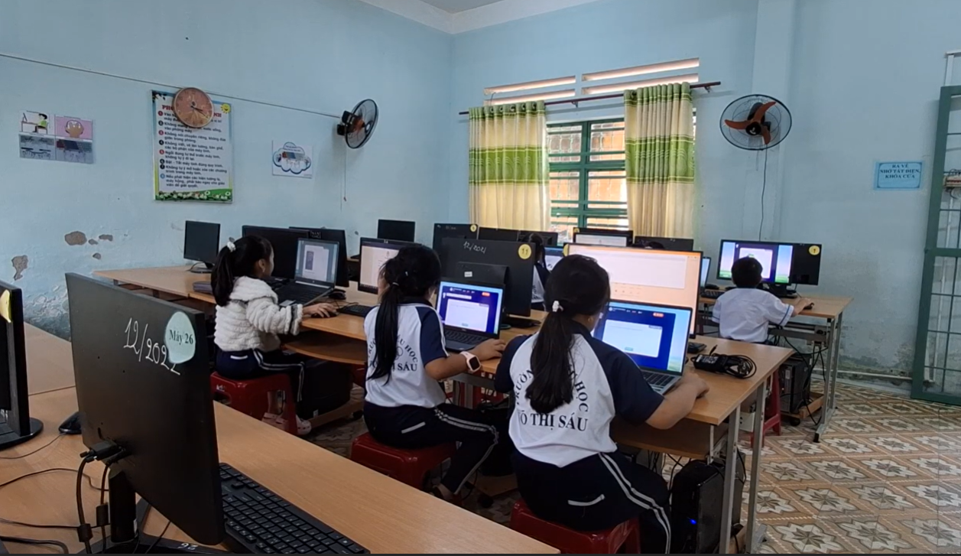
Hình ảnh HS khối 1 đang làm bài thi

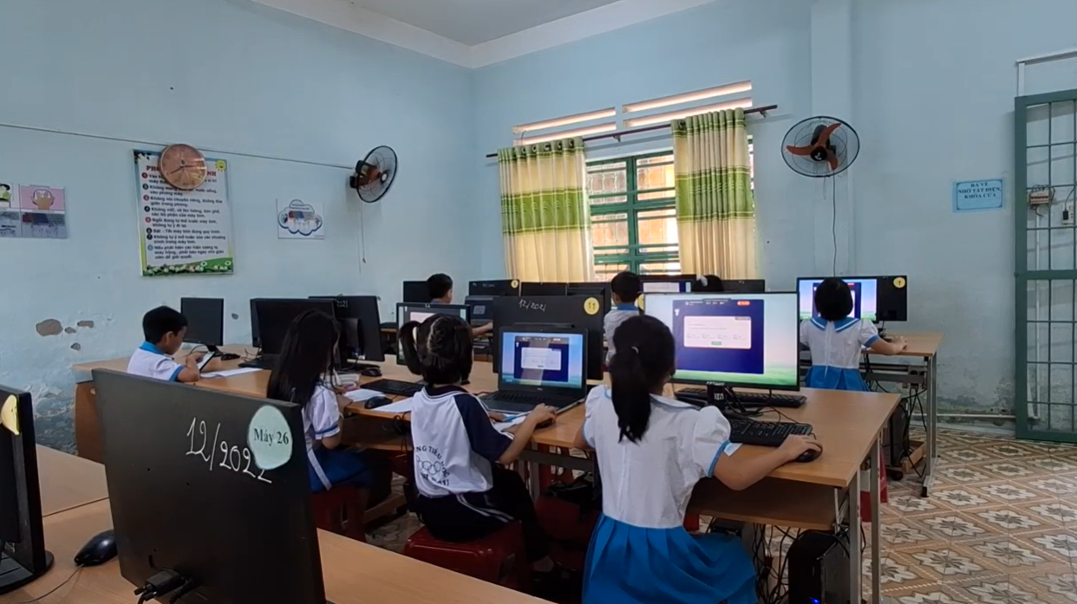
Hình ảnh HS khối 2 đang làm bài thi
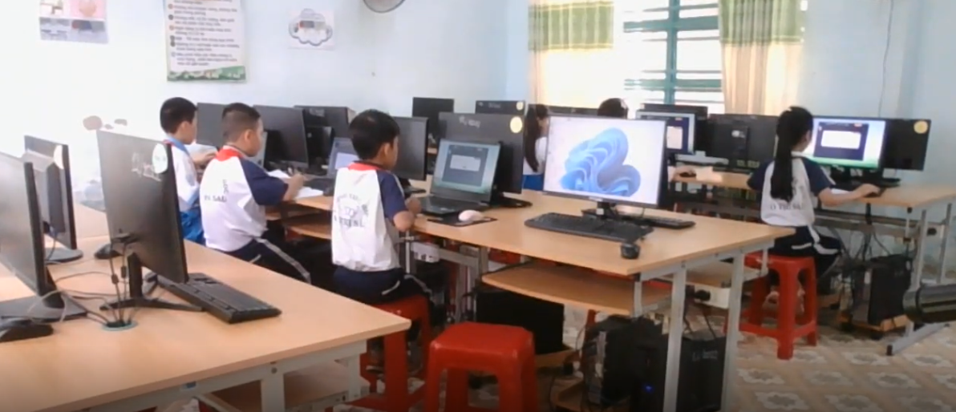
Hình ảnh HS khối 3 đang làm bài thi

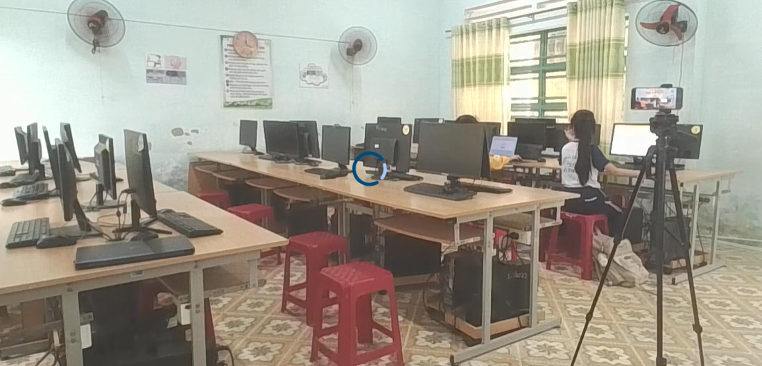
Hình ảnh HS khối 4 đang làm bài thi

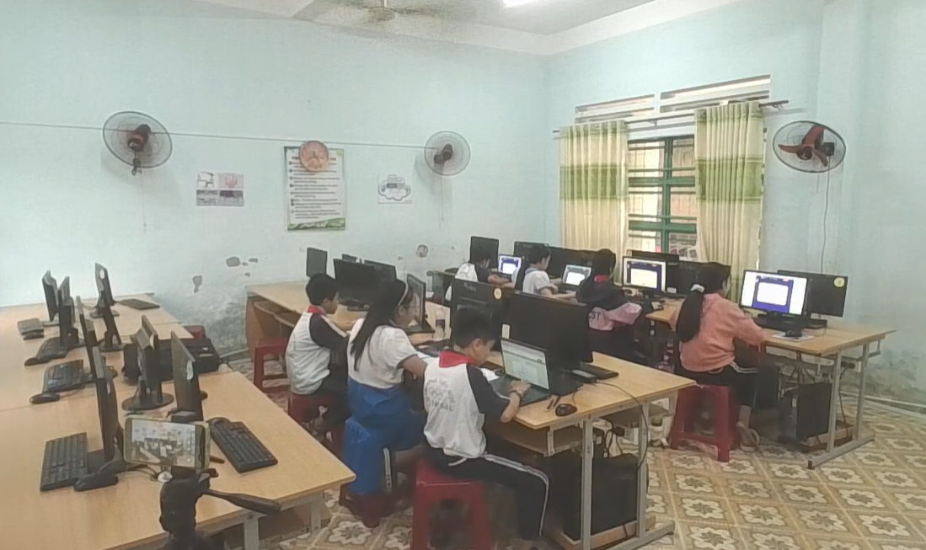
Hình ảnh HS khối 5 đang làm bài thi

Quá trình thi diễn ra nghiêm túc, đúng qui định, không phát sinh xảy ra sự cố. Thành công của kỳ thi không chỉ nằm ở những con số mà còn là minh chứng cho phong trào học tập sôi nổi tại nhà trường. Kết quả này sẽ là động lực lớn để thầy và trò trường Tiểu học Võ Thị Sáu tiếp tục phấn đấu, gặt hái thêm nhiều thành tích cao hơn nữa trong các vòng thi tiếp theo.

